

BRIEF PROJET n°2

Introduction aux algorithmes de Machine Learning



Ecole IA Microsoft powered by Simplon

Groupe n°8

Pierre EPRON

Mickaël GERARD

Atilla KAYA

Sommaire

Introduction 3

1) Les données 4

a) Description des variables 5

b) Remarques sur les variables 7

c) Données manquantes 8

d) Gestion des âges manquants 9

e) Nationalités 10

2) Visualisation des données 14

a) Les hommes 15

b) Les femmes 16

c) Première classe 17

d) Deuxième classe 18

e) Troisième classe 19

f) Les femmes en première classe 20

3) Machine Learning 21

a) Régression Linéaire 21

b) Régression Logistique 22

c) Conclusion sur la Régression 24

# Introduction

Dans le cadre de notre formation de développeur en DATA IA,

nous nous intéressons dans ce projet à l’histoire du naufrage du Titanic, et plus précisément, à ses données.

Nous disposons d’un jeu de données contenant des informations différentes sur les passagers qui étaient présent sur le navire au moment des faits, tel que leur sexe, leur âge, le prix de leur billet et la classe dans laquelle ils voyageaient.

Notre but ici est d’analyser puis d’exploiter ces données afin de déterminer si certains facteurs ont eu une influence sur les chances de survies des passagers, puis de mettre en place un modèle prédictif qui nous permettrait d’envisager la survie ou non d’autre passagers qui auraient pu être présent lors de cette catastrophe.

# Les données

Les données dont nous disposons sont issus d’un jeu de données public et facile d’accès. Celles-ci proviennent du site Kaggle, qui est une plateforme en ligne organisant des compétitions en sciences des données. Kaggle propose justement une compétition sur les données du Titanic, c’est une compétition assez connue dans le monde du Machine Learning.

Les données sont partagées sur deux fichiers, un dataset d’entrainement, et un dataset de test.

Dans un premier temps, nous avons cherché à comprendre à quoi correspondaient ces données qui sont réparties sur 12 colonnes, puis nous avons effectués une petite étude statistique sur celles-ci afin de savoir principalement s’il manque des données.

## Description des variables

**PassengerId :**

C’est un identifiant unique permettant de différencier chaques passagers.

**Pclass :**

Pclass correspond à la classe de voyage comme nous pouvons en rencontrer lors des voyages en train ou en avion (Première classe, deuxième classe, troisième classe).

**Name :**

Il s’agit des informations sur le passager tel que son nom, son prénom, éventuellement son titre.

**Sex :**

Le sexe du passager.

**Age :**

L’âge du passager.

**SibSp :**

Sib pour *Sibling* (Frère/Sœur), Sp pour *Spouse* (Epoux/Epouse).

Cette variable représente le nombre d’époux et de frères et sœurs du passager présents à bord.

**Parch :**

Par pour *Parents*, Ch pour *Children* (Enfants).

Cette variable représente le nombre d’enfants et de parents du passager présents à bord**.**

**Ticket :**

Ticket correspond au numéro du Ticket.

**Fare :**

Fare représente le prix du ticket.

**Cabin :**

Numéro de cabine.

**Embarked :**

Embarked représente le port où le passager a embarqué.

**Survived :**

Survived indique si le passager a survécu ou non au naufrage.

## Remarques sur les variables

Afin de vérifier l’état des données, nous avons mené une petite étude statistique sur ce jeu de données reparti sur deux fichiers :

-un dataset *Train*, qui nous permettra d’éffectuer l’entrainement de notre model prédictif par la suite

-un dataset *Test*, qui nous permettra d’essayer notre modèle prédictif.

Nous avons voulu vérifier pour chacune de ces variables dans les deux datasets, combien de valeurs sont manquantes et combien de valeurs uniques sont présentes.

On a pu remarquer que dans le dataset *Train*, seul deux variables contiennent des données manquantes :

Sur 891 passagers total dans ce premier dataset, nous ne disposons pas de l’âge de 177 (environ 20%) passagers et nous disposons d’informations concernant la cabine que pour 204 d’entre eux (environ 23%)

En vérifiant les données manquantes dans le dataset *Test,* qui contient 418 passagers au total, nous remarquons que le nombre de valeurs manquantes est proportionnel au nombre total :

-20% des données manquantes pour l’âge

-20% des données présentes concernant la cabine.

## Données manquantes

Dans le but d’obtenir par la suite un model prédictif précis, nous avons décidé d’effectuer quelques modifications sur le jeu de données.

Constatant que la variable *Cabin* contenait des valeurs pour seulement 20% des passagers, nous avons décidé de la supprimer et de ne pas travailler avec. Un nombre de données manquantes aussi importante risquerai d’avoir une mauvaise influence sur les prédictions.

En ce qui concerne la variable Age, nous estimions avant d’avoir fait de la visualisation de données, que l’âge des passagers aurait certainement une influence sur leur survie ou non. Nous avons donc considéré qu’il serait préférable de remplir les variables manquantes.

## Gestion des âges manquants

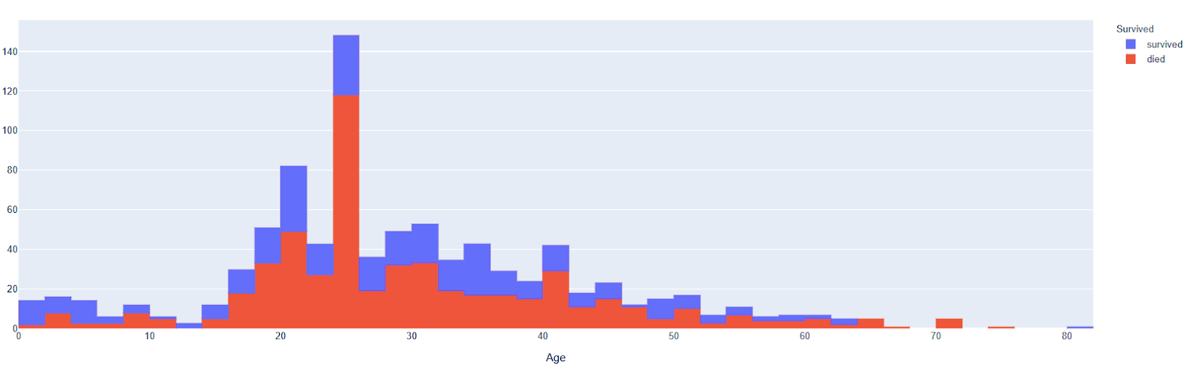La feature âge est très représentative du taux de survie des passagers.

Pourtant elle contient de base 19.87% (177) de valeurs manquantes.

Il était donc important de trouver une méthode efficace pour les remplacer.

Notre première approche a été de tenter de les prédire par régression linéaire multivarié. Le meilleur modèle obtenu de cette manière à une précision de 0.18, ce qui laisse peu d’espoir pour cette méthode.

Nous avons aussi essayé une régression logistique pour prédire une tranche d’âge. Les meilleurs model obtenue à une précision de 60%. Avec un peu de travail, on pourra surement utiliser cette méthode.

## Nationalités

Au cours de nos recherche sur le naufrage du Titanic, nous avons trouvé une encyclopédie sur internet :

<https://www.encyclopedia-titanica.org/>

Elle représente une source d’information supplémentaire, nous avons décidé de prendre le temps de scrapper quelques informations.

L’information la plus pertinente que nous avons réussis à récupérer est la nationalité de chaque passager.

Vue d’ensemble sur les nationalités des passagers du Titanic :

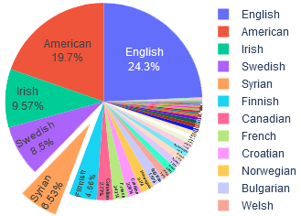

On remarque que les pays anglophones sont très représenté avec l’Angleterre, l’Amérique et l'Irlande qui représente plus de 50%

Point intéressant, les syriens représentent à eux seuls 6.5% des passagers (86 personnes). Cela nous donne une idée de leurs positions dans le monde en 1912.

On trouve aussi quelques personnes venant d’Asie :

* 8 Chinois (0.6%)
* 1 japonais (0.08%) (il a survécu <3 [Masabumi Hosono](https://www.encyclopedia-titanica.org/titanic-survivor/masabumi-hosono.html))
* 1 siamois, thaïlandais aujourd’hui (0.08%)

Et trois personnes venant d’Amérique du sud :

* 1 Uruguayen (0.08%)
* 1 Mexicain (0.08%)
* 1 Argentin (0.08%)

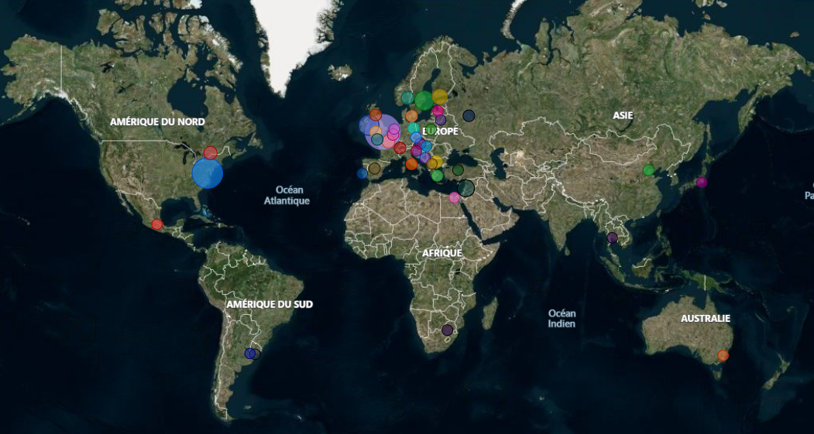Petite carte parce que c’est joli :

*(On peut voir doucement se dessiner la mondialisation !)*

*Pour ce qui du rapport survivant/nationalité :*

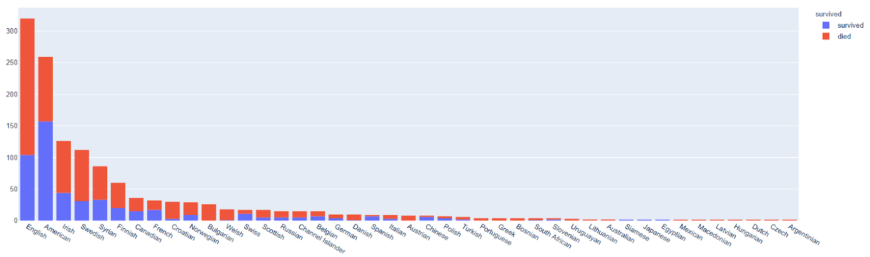

Nous n’avons pas eu le temps de lier les deux jeux de données mais on peut voir que le taux de mortalité diffère entre les pays. Il est donc intéressant de voir l’effet qu’aurait l’information sur notre modèle de Machine Learning (même si c’est juste une corrélation hasardeuse).

On voit aussi très nettement que les américains ne souffraient pas encore d’obésité et donc qu’ils savaient nager :)

# Visualisation des données

Maintenant que nous avons pris connaissances des données et que nous les avons rendus exploitable, nous allons procéder à l’étape de la visualisation.

Nous avons pris la décision d’effectuer cette étape à l’aide du logiciel Microsoft Power BI.

La visualisation a été faite sur le dataset *train* contenant les données sur 891 passagers. Voici une vue générale du dashboard.

Nous y avons représenté les données tel que l’âge moyen, le nombre de passagers, le nombre de personnes ayant survécu et le nombre de personne décédés, ainsi que les pourcentages de ces valeurs, le tout classé par sexe.

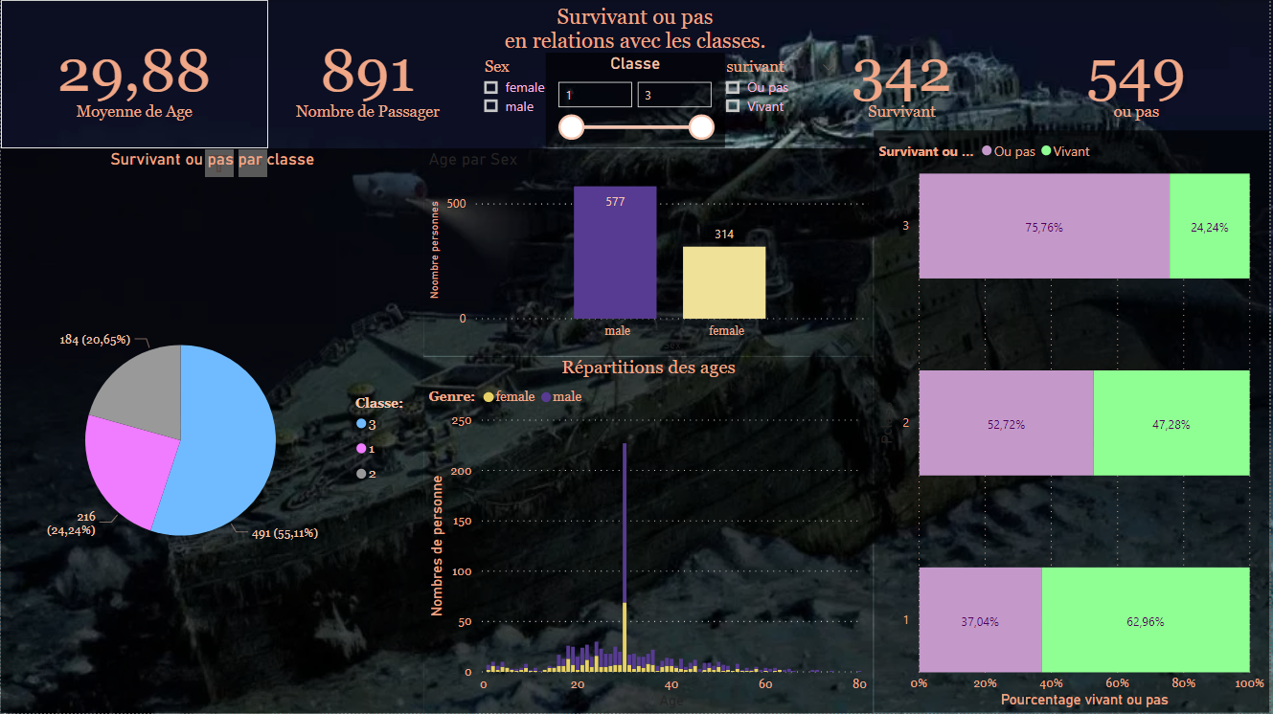

## Les hommes

Voici les données concernant les hommes présents à bord.

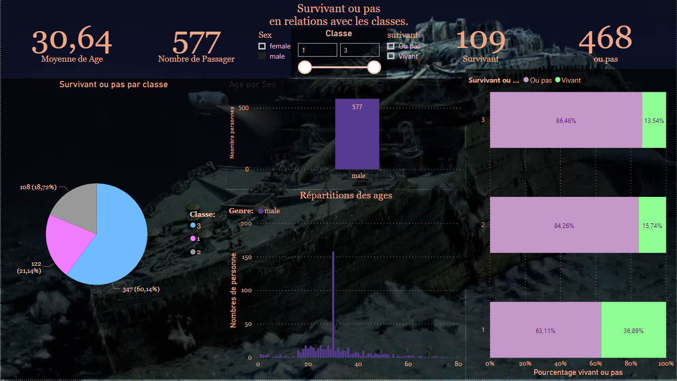

Nous constatons que les hommes, représentant 577 passagers sur 891, sont pour la plupart décédés.

Sur ces 577 hommes, seul 109 ont survécus au naufrage, 468 sont décédés.

## Les femmes

Voici les données concernant les femmes à bord.

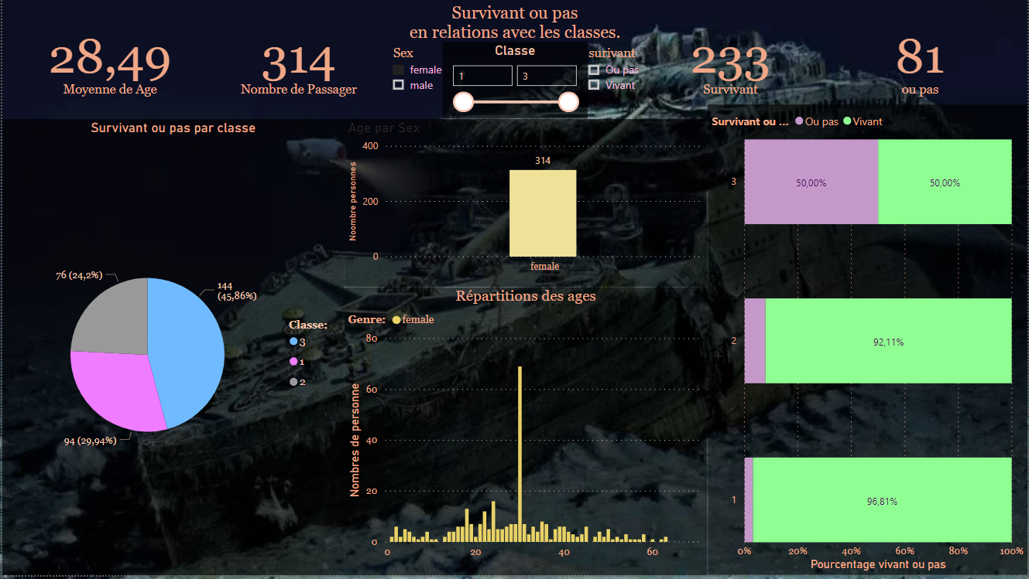

Ici, nous pouvons constater que les femmes, contrairement aux hommes, sont plus à avoir survécu à la catastrophe. Sur 314 femmes au total, 81 sont décédées et 233 ont survécus.

## Première classe

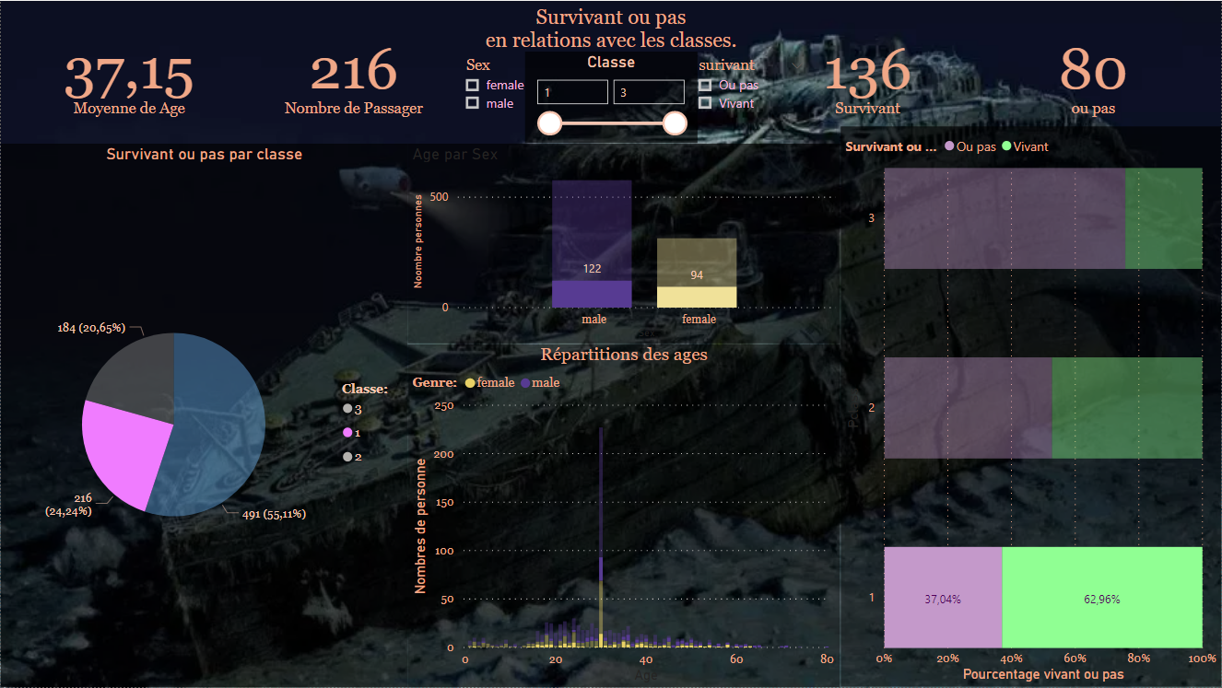

Nous pouvons voir ici que les passagers ayant voyagé en première classe sont les seuls à avoir eu plus de chance de survie.

C’est la seule classe où nous constatons un nombre de décès inférieur au nombre de survivants.

Cela nous amène à croire que les personnes les plus aisées avaient plus de chance de s’en sortir vivant face aux personnes moins aisées.

1. La première classe était aussi constituée de personnes légèrement plus âgées que dans les autres classes.

## Deuxième classe

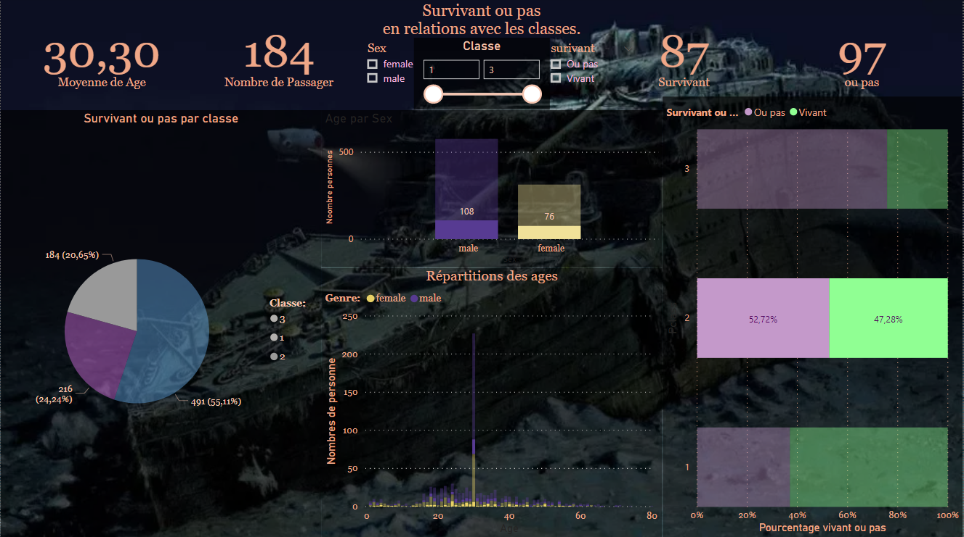

La seconde classe se situe entre les deux autres, même en termes de chiffres. La moyenne d’âge y est un peu moins élevée qu’en première classe avec un nombre de passagers légèrement inférieur.

Nous commençons à constater plus de décédés que de survivants.

## Troisième classe

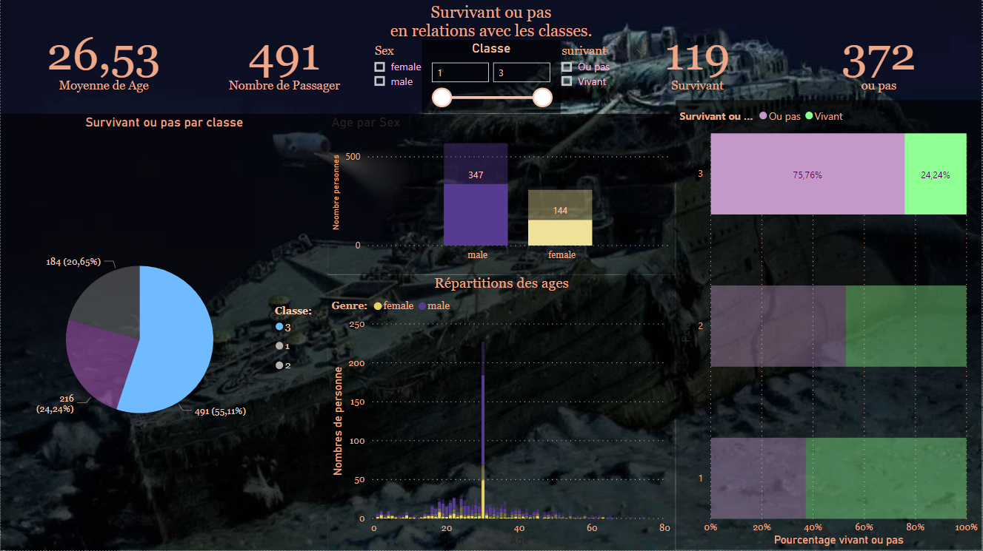

*

Les passagers voyageant en troisième classe avaient eu nettement moins de chances de survies face aux autres.

Nous pouvons voir ici que c’était la classe comportant le plus grand nombre de voyageur, plus de la moitié y étaient présent.

La moyenne d’âge de ces passagers est inférieure aux moyennes des deux autres classes. Nous remarquons que trois quarts des passagers sont décédés, seul 119 ont eu la chance de survivre.

## Les femmes en première classe

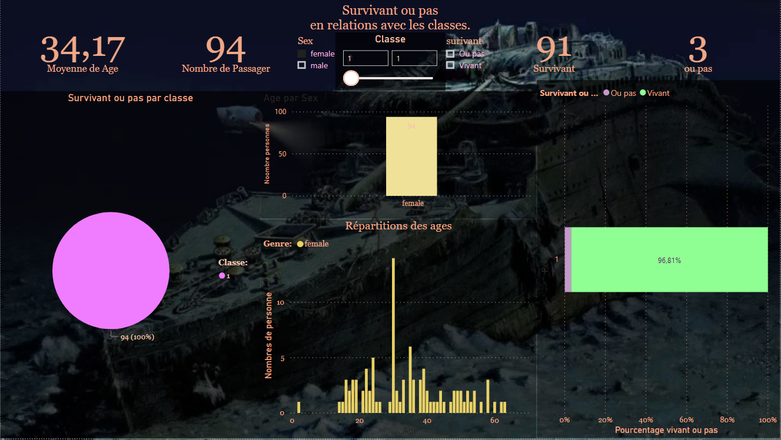

En faisait de la visualisation de données et en jouant avec les paramètres, nous avons pu remarquer qu’une partie spécifique des passagers du navire a connu nettement moins de décès que le reste des voyageurs, voir presque aucun décès.

Les femmes voyageant en première classe sont les personnes ayant eu la plus grande chance de survie.

Sur 94 femmes voyageant en première classe, 91 ont survécus et seule 3 sont décédés.

# 3) Machine Learning

## Régression Linéaire

Pour pouvoir prédire la survie d’un passager, nous avons décidé comme première approche d’utiliser la Régression Linéaire.

Ce type de modèle n’est pas du tout adapté pour la prédiction de variables catégoriques binaires. Nous nous sommes donc contentés de faire une tentative avec l’ensemble des features disponibles.

Pclass, Sex, SibSp, Parch, Ticket, Fare,

Embarked, Title, Family, AgeBand, FareBand

Le résultat est comme attendu peu concluant :

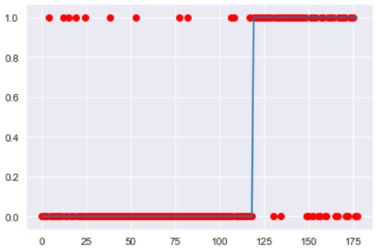

En bleu : les valeurs réelles, en rouge : les valeurs prédites

La précision du modèle est seulement de 0.46.

Conclusion : La régression linéaire n’est pas une méthode adaptée pour la prédiction de la survie des passagers

## Régression Logistique

Une méthode plus adaptée pour prédire des valeurs catégoriques binaire est la Régression Logistique.

Nous avons commencé par essayer sur l’ensemble des features disponible.

La score du modèle est à .83 pour un AUC de 0.88

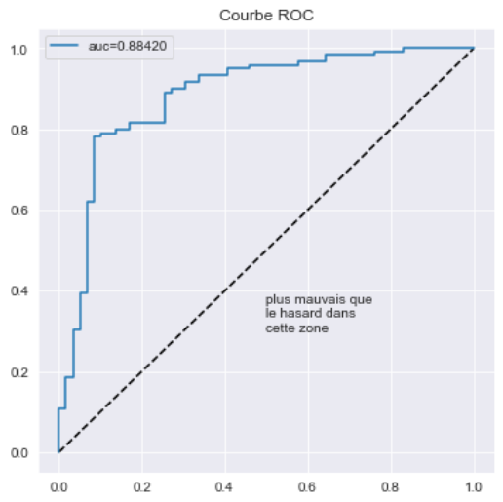

Ce premier essai est très encourageant quant aux possibilités de la Régression Logistique pour prédire la survie des passagers.

Nous avons choisi de tester toutes les combinations de features possibles pour être sûr de trouver les meilleurs features.

Le résultat :

Features : Pclass, Sex, Age, SibSp, Parch, AgeBand

Score : 0.85

AUC : 0.89

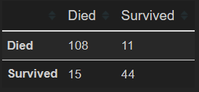

Confusion Matrix

## c) Conclusion des régressions

Nous avons pu atteindre un AUC (*Area under the curve* : Aire sous la courbe) satisfaisant assez rapidement. Ceci nous incite à penser que nous pouvons encore améliorer notre modèle de régression afin d’atteindre un score encore meilleur.

Voici quelques pistes qui pourrait nous amener à cela :

-Nous avons uniquement travaillé avec le solver par défaut.

Nous pourrions essayer les différents solver pour voir s’il serait possible d’améliorer notre modèle.

-En scrappant d’autres données concernant les voyageurs du Titanic, nous pourrions ajouter d’autres features qui auraient pu avoir une influence sur le résultat final. Par exemple leur nationalité, leur profession.

-Finalement, d’autre modèles de prédictions sont aussi applicables et possibles (Random forest, deep learning, etc…)

# Conclusion finale

Après avoir eu la chance de rentrer dans le noyau de notre formation, le machine learning, et d’avoir étudié deux modèles de prédictions qui sont la régression linéaire et la régression logistique, ce projet nous a donné la chance d’appliquer nos connaissances fraichement acquises.

Nous sommes tout les trois d’accord pour dire que le projet était très intéressant, non seulement il nous a permit de concrétiser les connaissances acquises ces dernières semaines, mais aussi de confirmer que tout ce qui a été vu depuis le début de la formation, a bien été retenu.

Pour finir, nous comptons continuer à développer notre modèle afin de participer à la compétition sur Kaggle !